大學入學考試中心
九十五學年度指定科目考試試題

生物考科

－作答注意事項－

考試時間：80 分鐘

作答方式：
˙選擇題用 2B 鉛筆在「答案卡」上作答，修正時應以橡皮擦拭，切勿使用修正液
˙非選擇題使用較粗的黑色或藍色原子筆、鋼珠筆或中性筆，在「答案卷」上作答

祝考試順利

第壹部分：選擇題(佔76分)
一、單選題(20％)
說明：第1至20題，每題選出一個最適當的選項，劃記在答案卡之「選擇題答案區」。每題答對得1分，答錯或劃記多於一個選項者倒扣1/3分，倒扣至本大題之實得分數為零為止，整題未作答者，不給分亦不扣分。
1. 你正坐在這兒考試，感覺到自己的心跳加快。下列有關此現象的敘述，何者正確？
(A)受到體神經系統控制的一種反應 (B)副交感神經對考試壓力所產生的反應
(C)交感神經對考試壓力所產生的反應 (D)在壓力下，節律點維持心跳速率穩定的反應
2. 下列何者最容易進出細胞膜？
(A)N₂ (B)Na⁺ (C)核苷酸 (D)蛋白質
3. 胎盤是由母體的子宮內膜和哪一種胚外膜共同組成？
(A)卵黃囊 (B)絨毛膜 (C)羊膜 (D)尿囊
4. 人體在正常生理狀況下，體內氧分壓的高低順序何者正確？
(A)肺泡＞體動脈＞組織細胞 (B)肺泡＞組織細胞＞體動脈
(C)體動脈＞肺泡＞組織細胞 (D)體動脈＞組織細胞＞肺泡
5. 在綠色植物中，將空氣中的二氧化碳固定於醣分子的過程稱為什麼？
(A)碳循環 (B)CAM循環
(C)克雷柏循環(Krebs cycle) (D)卡爾文循環(Calvin cycle)
6. 動作電位中的去極化現象，主要起因於神經細胞膜上哪一種通道閘門或幫浦的作用？
(A)大量的鈉離子通道打開 (B)鈉—鉀幫浦的作用增強
(C)大量的鉀離子通道打開 (D)大量的鈉離子通道和鉀離子通道關閉
7. 下列何者不是風媒花常具有的特徵？
(A)花外型小 (B)產生大量的花粉 (C)花粉粒外壁光滑 (D)紅色的花瓣
8. 部分玉米果穗內的種子有提早發芽的現象，其主要成因可能為何？
(A)種子無法合成離素 (B)種子無法合成吉貝素
(C)種子合成大量乙烯 (D)種子合成大量澱粉
9. 某細胞可合成螢光蛋白質，並將其釋放到細胞外。若在螢光顯微鏡下觀察此螢光蛋白質在細胞內移動的情形，則此螢光蛋白質會由內質網直接移往何處？
(A)高基氏體 (B)溶體 (C)微粒體 (D)細胞膜
10. 下列有關生物多樣性的敘述，何者正確？
(A)外來種的引進，有助於生物多樣性的增加
(B)族群愈大的地區，其生物多樣性愈大
(C)生物多樣性較大的地區，其遭受病蟲害機會愈大
(D)生物多樣性愈高的生態系，其穩定性愈高
11. 下列何者為大部分植物在體內二氧化碳濃度提高之後的可能反應？
(A)改利用氧氣進行光合作用 (B)保衛細胞失去膨壓，導致氣孔關閉
(C)蒸散作用速率提高 (D)打開氣孔，排除二氧化碳
12. 人類骨髓中的幹細胞可以分化成各種血球細胞。臨床上利用骨髓移植來治療白血病患者，且在移植前會先清除病人原有的幹細胞。試問移植後，病人可能會發生下列何種現象？
(A)骨髓來自不同血型的贈予者時，移植後病人的血型會改變
(B)骨髓來自不同血型的贈予者時，移植後病人的血型不會改變
(C)移植後病人新生的血球之基因型與移植前相同
(D)移植後病人新生的血球之基因型與移植前不同，且會遺傳給下一代
13. 公元1985年小蘭在一棵相思樹樹幹離地1公尺高處釘了一根鋼釘。20年後她回來檢查鋼釘的位置，已知該樹平均每年長高30公分，則該鋼釘應該在離地多高的位置？
(A) 7公尺 (B) 6公尺 (C) 1公尺 (D) 30公分
14. 下列哪一項敘述最可以說明水是植物體合成養分所需的無機物？
(A)養分藉由水進入植物體內 (B)水的氫原子提供給有機分子的合成
(C)植物細胞經滲透作用吸水而延長 (D)蒸散作用將水分從根部傳送至葉部
15-16為題組
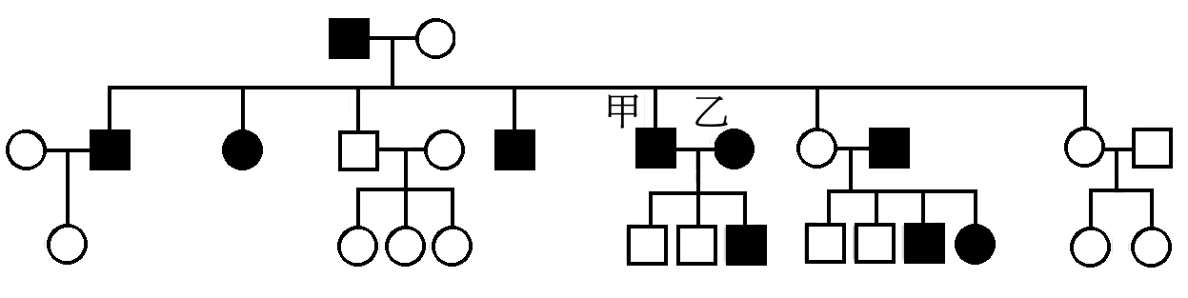
右譜系圖中，□代表男性，○代表女性，塗黑者表示個體具有某遺傳性疾病的病徵表現，空白者表示正常個體。試根據此譜系圖，回答15、16題。
15. 決定此遺傳疾病的等位基因，最有可能的遺傳模式為何？
(A)體染色體遺傳，隱性 (B)體染色體遺傳，顯性
(C)性聯遺傳，隱性 (D)性聯遺傳，顯性
16. 若乙再度懷孕時，所懷的胎兒罹患此遺傳疾病的機率為何？
(A) 0.25 (B) 0.5 (C) 0.75 (D) 1
17. 下列哪一項敘述，最能描述圖一的狀況？
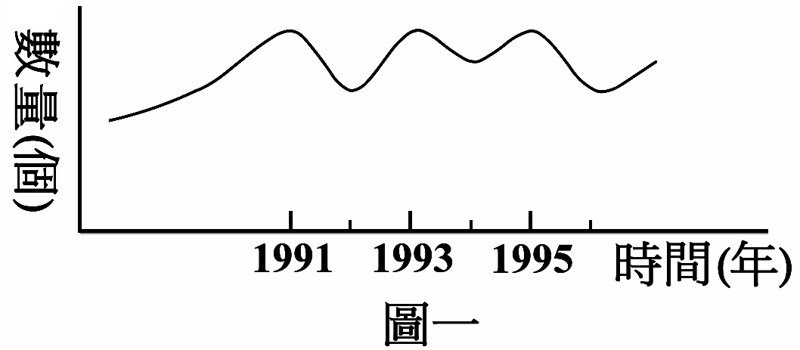
(A)族群的成長，因為季節的更替而起伏
(B)某生物體早期成長快速，後來趨於穩定
(C)族群的成長，因環境負荷量有限而穩定地波動
(D)某生物體的體重因罹病而下降，癒後恢復，依此循環
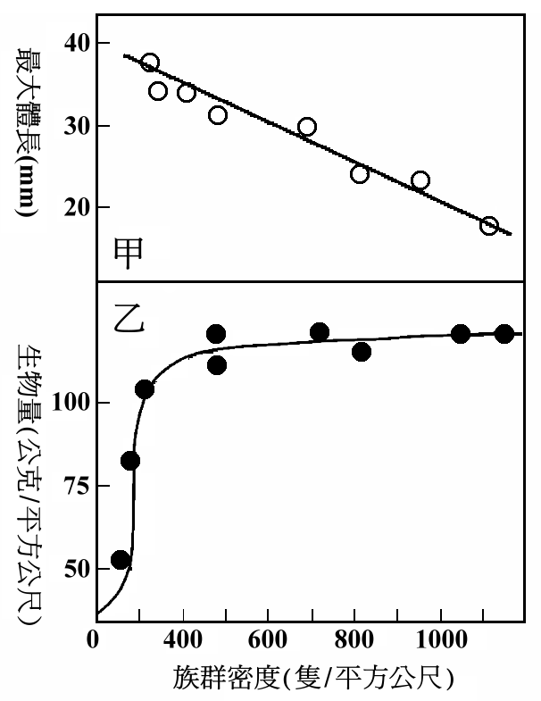
18. 經調查數個不同海岸的笠螺族群，發現其體長分布、族群生物量與族群密度的關係如圖二甲、乙所示。下列敘述何者正確？
圖二
族群密度(隻/平方公尺)
生物量(公克/平方公尺)
最大體長(mm)
(A)族群密度與生物量呈線性關係
(B)族群密度愈大，個體的體型愈小
(C)個體體型差異，隨著族群的生物量增加而逐漸變小
(D)個體間的競爭，於族群密度低於每平方公尺400隻時最強烈
19. 一質體經某限制酶切割後，其切割位置的核酸序列如下所示：
AATTC
G
G
CTTAA

下列哪一個DNA片段可以與此質體進行重組？
(B)
(D)
(C)
(A)
CAATT
TTAAC
G
G
CTTAA
TTAAC
G
G
CTTAA
AATTC
G
G
CAATT
AATTC
G
G

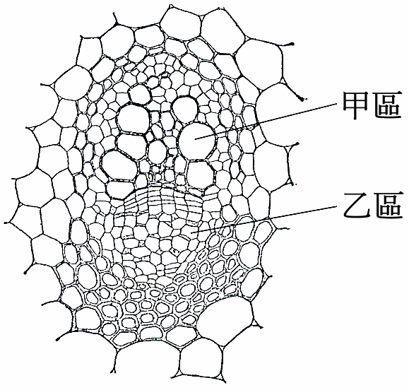
20. 圖三為某一植物莖部維管束之橫切面，已知甲區有許多中空的死細胞。下列敘述何者正確？
圖三
(A)甲區為較靠近表皮的組織
(B)甲區含光合作用產物的主要輸送通道
(C)乙區有部分細胞缺乏細胞核
(D)乙區只能進行縱向的物質傳導

二、多選題(30％)
說明：第21至35題，每題各有5個選項，其中至少有一個是正確的。選出正確選項，劃記在答案卡之「選擇題答案區」。每題2分，各選項獨立計分，每答對一個選項可得0.4分，每答錯一個選項倒扣0.4分，完全答對得2分，整題未作答者，不給分亦不扣分。在備答選項以外之區域劃記，一律倒扣0.4分。倒扣至本大題之實得分數為零為止。
21. 下列哪些構造與維持植物細胞形狀有關？
(A)液胞 (B)細胞膜 (C)細胞壁 (D)細胞骨架 (E)紡錘體
22. 植物體內的水分在運輸時，可以通過下列哪些部位？
(A)原生質絲 (B)細胞膜 (C)卡氏帶 (D)導管 (E)細胞間隙
23. 已知有一突變的魚類血液內完全沒有血紅素，下列有關此魚的推論，哪些合理？
(A)鰓不呈紅色 (B)活動能力可能較弱 (C)血液仍可攜帶少量氧
(D)傷口血液很難凝固 (E)較易活在水溫較高的環境
24. 下列有關人體消化與代謝的敘述，哪些正確？
(A)膽汁由膽囊合成，不含消化酶
(B)胃酸不含消化酶，不能幫助消化
(C)醣類、脂質和蛋白質都可被胰液分解
(D)肝臟可分泌酵素至小腸內，幫助消化蛋白質
(E)肝臟有解除食物內一些毒素的功能
25. 細胞的膜蛋白可參與下列哪些功能？
(A)神經衝動的傳導 (B)接受胰島素的刺激
(C)接受類固醇(固醇類)激素的刺激 (D)抗原的辨識
(E)CO₂通過細胞膜的主要通道
26. 下列有關植物分生組織的敘述，哪些正確？
(A)僅存在於莖頂和根冠 (B)可進行細胞分裂 (C)可進行細胞特化
(D)細胞內大多充滿液胞 (E)木栓形成層屬於分生組織
27. 下列哪幾項為松樹和土馬騌所共有的特性？
(A)具有維管束 (B)具有世代交替
(C)表皮細胞外有角質層 (D)以子葉做為貯存養分的構造
(E)具有光系統Ⅰ和光系統Ⅱ的光合作用系統
28-29為題組
試根據下表所列資料回答28、29題，表中為 “—” 者代表該項沒有數據。
 | 魚類 | 兩生類 | 爬蟲類 | 鳥類 | 哺乳類
世界種類數 | 20000 | 3500 | 7000 | 9000 | 4000
台灣種類數 | 2000 | 35 | 105 | 500 | 70
台灣種類數佔世界種類數的比率(%) | 10 | 1 | 1.5 | 5.6 | 1.8
台灣特有種的種類數 | — | 9 | — | 15 | 15
台灣特有種佔該類群的比率(%) | — | 26 | — | 3 | 21
28. 已知渡海能力的強弱順序為：魚類＞鳥類＞哺乳類≧爬蟲類＞兩生類。下列有關台灣各類群脊椎動物佔世界的比率之推論，哪些合理？
(A)與演化的先後順序有關 (B)與地理隔離的程度有關
(C)與特有種數的比率呈負相關 (D)與特有種的種類數呈負相關
(E)與生存環境是否為水有關
29. 下列有關台灣特有種的推論，哪些正確？
(A)比率：爬蟲類＞鳥類＞魚類 (B)種數：爬蟲類＞鳥類＞魚類
(C)種數：兩生類＞爬蟲類＞魚類 (D)特有種魚類主要生活在海洋環境
(E)特有種魚類可能生活在淡水環境
30. 下列哪些免疫因子可參與對抗流感病毒的感染？
(A)干擾素 (B)專一性胞殺性T細胞 (C)自然殺手細胞
(D)專一性輔助性T細胞 (E)專一性B細胞
31. 突變是遺傳變異的主要來源，也是演化的原動力。下列有關突變與遺傳變異的敘述，哪些正確？
(A)突變率由天擇的方向所決定
(B)大部分的突變不會對外形特徵造成明顯之改變
(C)單細胞生物之遺傳變異來源，只靠基因發生突變
(D)染色體的自由分配，可以提高遺傳的變異度
(E)病毒的演化極快，主要是因為病毒的突變率較一般生物為高
32. 下列有關生態系的描述，哪些正確？
(A)海洋生態系中，遠洋區的範圍較沿岸區大，但生物的種數卻較少
(B)溪流生態系的主要能量來源為浮游植物的光合作用
(C)河口生態系的營養鹽豐富，生產力非常高
(D)芒草和箭竹是高山草原生態系的主要植物
(E)台灣有許多沙(砂)丘，但沒有沙漠生態系
33. 下列關於女性月經週期的敘述，哪些正確？
(A)濾泡期時，腦垂腺分泌濾泡刺激素(FSH)和黃體刺激素(LH)，後者進而刺激濾泡的成熟
(B)排卵前，血中LH濃度會達到最高峰，刺激排卵，此時基礎體溫略為上升
(C)排卵後，濾泡中黃體素濃度降低，抑制腦垂腺分泌FSH和LH
(D)若排卵後未受孕，黃體萎縮，黃體素濃度下降，子宮內膜剝落，造成月經
(E)在懷孕期間，黃體持續分泌動情素與黃體素一段時間，以維持子宮內膜的生長與增厚
34. 下列有關葡萄的敘述，哪些正確？
(A)以吉貝素處理可以快速催熟葡萄 (B)葡萄皮由子房壁發育而來
(C)葡萄籽內含雄配子體 (D)為染色體雙套的孢子體優勢植物
(E)枝條具有導管
35. 下列哪些是發炎和過敏反應所共有的現象？
(A)釋放組織胺 (B)抗體參與其中 (C)嗜中性白血球增多
(D)出現紅、腫、熱等症狀 (E)血管擴張及通透性增加
三、閱讀題(26％)
說明：第36至45題，選出正確選項，劃記在答案卡之「選擇題答案區」。單選每題各有4個選項，答對得2分，答錯或劃記多於一個選項者倒扣2/3分。多選每題各有5個選項，其中至少有一個是正確的，每題3分，各選項獨立計分，每答對一個選項，可得0.6分，每答錯一個選項，倒扣0.6分，完全答對得3分，整題未作答者，不給分亦不扣分。在備答選項以外之區域劃記，一律倒扣0.6分。倒扣至本大題之實得分數為零為止。
閱讀一
全世界有一百萬種以上的動物，除了不到一萬五千種的鳥類和哺乳類是溫血動物外，其他絕大多數都屬於冷血(變溫)動物。從能量利用的角度來看，冷血動物是非常有效的一群，牠們的新陳代謝率低，所以浪費掉的熱能也少。一般溫血動物只能從食物轉換約2%的能量成為自己的體質，而冷血動物的轉換率多在50%左右。當食物不足時，冷血動物能耐飢餓，在食物來源很不穩定或食物每年只短暫出現一次的環境，仍可以生存。在體型的變化上，冷血動物也幾乎沒有限制，不管是大小還是形狀，牠們都可以充分發揮，充分地利用生態系的不同棲位，豐富了地球的生物多樣性。
已知爬行動物約出現在古生代，並在中生代稱霸地球，而哺乳類約出現在中生代，至新生代達到興盛狀態。研究人員在古生代的岩層中發現一些掠食者和被掠食者的骨骼化石，經分別估算其體重後，算出掠食者的總體重和被掠食者的總體重比值為50：100。另外他們在新生代的岩層內也曾找到許多哺乳類的化石，用同樣的方法，估算出掠食者哺乳類和被掠食者哺乳類的總體重比值為2：100。
試根據本文及相關知識，回答下列問題：
36. 一個池塘生態系的初級、次級和三級消費者分別是浮游動物、甲殼類和魚類，則初級、次級和三級消費者三者之間最接近的總體重比值應為何？(單選)
(A)1：10：100 (B)1：50：500 (C)100：50：25 (D)100：50：1
37. 假如地球上現生的生態系，消費者能量金字塔的底角為60°，則地球在古生代的生態系中，消費者能量金字塔的底角應如何？(單選)
(A)等於60° (B)大於60° (C)小於60° (D)大於10°但小於60°
38. 下列各組動物的能量轉換效率之比較，哪幾項正確？(多選)
(A)青蛙＞兔子 (B)兔子＞蛇類 (C)蛇類＞鳥類
(D)鳥類＞螳螂 (E)螳螂＞兔子
39. 下列哪些是冷血動物的優點？(多選)
(A)活動能力較強 (B)活動時間較不受限制
(C)耐飢餓的能力較強 (D)分布範圍和活動時段受緯度影響較小
(E)體型可較小、較扁或較長
閱讀二
阿茲海默氏症(Alzheimer's disease)又稱老年癡呆症，是一種由於蛋白質在大腦皮質沈積而造成腦細胞死亡的神經退化性疾病。患者多為65歲以上老人，會漸漸喪失記憶，並且出現語言和情緒障礙的症狀。
19世紀早期，科學家已經知道人類的大腦皮質有時會出現圓形的斑塊，並觀察出它是由神經纖維所組成。1853年，德國病理學家菲爾克（Virchow）稱這些腦部沈積物為類澱粉沈積。1984年，格林納（Glenner）和翁（Wong）首先由阿茲海默氏症患者的腦膜血管中分離出類澱粉沈積。不久，馬士德（Masters）和貝倫索（Beyrenther）等人也由老化斑塊核心中分離出類澱粉沈積，兩者的分子量及胺基酸組成相同。但亞伯拉罕（Abraham）和塞克（Selkoe）等人發現，僅成熟老化斑塊中的類澱粉沈積有經過化學修飾。1987年初，合成這種蛋白質的互補DNA（complementary DNA，簡稱cDNA）被分離出來，顯示含有42個胺基酸的β型類澱粉沈積蛋白只是完整前驅蛋白（含695個胺基酸）的一小段。當前驅蛋白在特定位置被蛋白酶切割後，會產生介於39 ~ 43個胺基酸的胜肽片段，長度愈長的，愈容易產生堆積。此β型類澱粉沈積，在老年癡呆症發展過程中扮演著關鍵性的角色。
根據上文，回答下列問題：
40. 阿茲海默氏症的發生是因為中樞神經的哪一部位受損？(單選)
(A)大腦 (B)小腦 (C)延腦 (D)中腦
41. 阿茲海默氏症的症狀發展過程可能與下列哪些因素有關？(多選)
(A)大腦皮質的神經細胞受損 (B)心血管中類澱粉的沈積
(C)腦部β型類澱粉的蛋白質沈積 (D)大腦皮質圓形的老化斑塊之形成
(E)合成類澱粉蛋白質的互補DNA於大腦中的累積
42. 關於腦部老化斑塊之β型類澱粉沈積的敘述，下列哪幾項正確？(多選)
(A)最早由病理學家菲爾克自患者的腦膜血管中分離出來
(B)為一種經過化學修飾的蛋白質 (C)全長有695個胺基酸
(D)被蛋白酶切割造成腦細胞受損 (E)與阿茲海默氏症的病程有關
閱讀三
瘧原蟲和弓漿蟲是屬於同一類原生動物的人類寄生蟲，感染導致瘧疾和弓漿蟲病，兩者都有一種特殊的胞器，稱為端複胞器(apicoplast)。端複胞器是兩次特殊的內共生(endosymbiosis)事件所遺留下來的痕跡。在真核生物的演化史中，以內共生方式將原核生物轉變成細胞內胞器的，除了粒線體外，還有被認為是源自藍綠細菌的葉綠體。據真核生物起源假說的推測，細胞的粒線體和高等植物的葉綠體等，都是一次內共生所產生的胞器，皆具有兩層膜，即一個遠古真核生物吞噬了細菌或藍綠細菌的祖先，被吞噬的細菌或藍綠細菌與之共生後，分別演變成為粒線體及葉綠體，此過程稱為一次內共生。瘧原蟲和弓漿蟲端複胞器基因的比較研究，顯示它和紅藻葉綠體基因有相當大的相似度，因此端複胞器被認為是遠古二次內共生事件的結果，即一個紅藻又再度被另一個真核生物所吞噬，並形成其內共生的胞器，故二次內共生的胞器多具有四層膜。目前已知具有二次內共生胞器的生物尚包括了眼蟲(裸藻)、褐藻等，雖然它們的起源並不相同，但是它們的胞器也都具有環形的DNA，與原核生物相似。
雖然源自紅藻，但瘧原蟲和弓漿蟲的端複胞器並沒有進行光合作用的能力，它主要的功用與脂肪酸的合成有關。目前在端複胞器基因體中，已經發現了一些脂肪酸合成途徑的酵素基因如acetyl-carboxylase (ACC基因)，與已知的細菌和植物基因相當類似，但在動物中類似基因只發現在粒線體中，與粒線體的脂肪酸合成有關。由於具有動物宿主所沒有的基因，由端複胞器所編碼轉譯的蛋白質，與人體內的蛋白質完全不同。若某特定的藥物能辨識此端複胞器中，如上述的ACC，並進行破壞，那麼這個藥物對人體應不會產生副作用。目前科學家也已證實有一些ACC抑制劑在特定濃度下可以抑制弓漿蟲的生長，而不會影響人類細胞。因此不久的將來，也可能找到一種具有特定目標又有效且無副作用的藥劑來治療瘧疾了。
根據本文，試回答下列問題：
43. 瘧原蟲端複胞器的起源為何？(單選)
(A)紅藻細胞 (B)阿拉伯芥 (C)嗜熱細菌 (D)人類基因
44. 下列哪幾項不能作為端複胞器為二次內共生的證據？(多選)
(A)它具有四層膜 (B)它具有環形的DNA
(C)它含有和藻類相似的基因 (D)它僅在原生動物中發現
(E) ACC抑制劑可抑制弓漿蟲的生長
45. 下列哪些作法對於瘧疾的預防或治療有幫助？(多選)
(A)尋找廣效性的ACC抑制劑
(B)鑑定端複胞器的專一基因
(C)研究端複胞器蛋白質的活性位置
(D)利用基因重組技術增進人類脂肪酸代謝速率
(E)降低蚊蟲在人類活動空間的出現頻率
第貳部分：非選擇題（佔24分）
說明：本大題共有五題，答案務必寫在答案卷上，並於題號欄標明題號(一、二、三、四、五)與子題號（1、2、3）。作答時不必抄題。每小題2分。
一、已知雄性蝗蟲的體細胞有23條染色體，雌性則有24條染色體，試回答下列問題：
1.寫出蝗蟲精子染色體的數目或型式。
二、某班學生做完水蚤的心搏實驗後各組的數據如右表，老師認為有些數據明顯有問題，詢問後發現這些有問題的數據都是因為實驗操作時間太長而造成。試回答下列問題：
1. 試找出明顯有問題的組別。
2. 計數水蚤心搏操作的時間太長為什麼會影響實驗數據？
水溫狀況  組別 | 平均心搏 (次/分)
水溫狀況  組別 | 低溫(10℃) | 室溫(20℃) | 高溫(30℃)
甲 | 283 | 285 | 402
乙 | 190 | 286 | 408
丙 | 193 | 288 | 397
丁 | 188 | 290 | 297
三、已知病毒的大小範圍是20~400 nm，且病毒都無法在細胞外生長與繁殖。而大多數的細菌直徑雖約0.2~2.0 μm，但黴漿菌(0.1~0.25 μm)和立克次體(0.3~0.5 μm)比一般細菌小許多。小明有意求證某種植物發生病害是否由病毒引起，乃將患病植物的組織攪碎並離心，將上清液以0.45 μm 孔徑的濾膜過濾後，取得可能含有病毒的樣本。實驗至此，小明將面對幾個問題待釐清，試回答下列問題：
1. 過濾後，可能含有病毒的樣本是在濾膜上，還是濾液中？為什麼？
2. 取得的樣本中是否可能還有細菌存在？為什麼？
3. 小明要如何處理才能在殺死細菌的同時，又能保持病毒的活性？
四、一個符合哈溫定律的理想族群中，某個基因座上有三種等位基因分別為Z₁、Z₂、Z₃，此三種等位基因於族群中出現的頻率分別是 0.3、0.5、0.2。試回答下列問題：
1. 試問此基因座在這個族群中，異型合子所佔的比率為何？
2. 試問經過5個世代之後，此一理想族群中等位基因Z₁的頻率為何？
3. 經過了10個世代，發生一次大災變，災變後族群中僅剩下5隻個體，其基因型為Z₁ Z₃，試問此刻族群中等位基因Z₁的頻率為何？
五、小華的朋友給了他一盆不知名的植物，他在分株之後，有意探討光週期對這種植物開花的影響，於是他嘗試在溫室中給它們照射不同單一波長的光進行處理，結果如下表所示，試回答下列問題：
 | 甲組 | 乙組 | 丙組 | 丁組
光週期 | 照A光14小時  黑暗10小時 | 照B光14小時  黑暗10小時 | 照A光10小時  黑暗14小時 | 照B光10小時  黑暗14小時
結果 | 開花 | 不開花 | 不開花 | 不開花
1.依此植物的開花受光週期的影響情形，可稱為何類植物？
2.小華所在的地方白天只有8小時，如果要讓此植物在溫室外也能開花，可以另外在晚上照射短暫的A光還是B光？它是哪一種色光？
3.照該光之後的光敏素會轉變為何種型式？

